平成28年度
福祉事務所等生活保護就労支援員研修
実施要項

１ 目 的
本研修は、福祉事務所等における生活保護受給者への就労支援に関わる職員を対象とし、職務遂行に必要な基本的知識・技術と共に、就労支援を行う者としての姿勢・心得の習得を図る。

２ 研修目標
（１）就労支援に関わる職員として、必要な基本的知識・技術と共に、心得・姿勢を習得する。
（2）生活保護制度における就労支援の位置づけを理解するとともに、グループ討議において、職員間での連携を図り、支援を進めていく上で必要となるポイントを学ぶ。
（3）他機関・他団体が実施している就労支援について理解を深め、関係機関との連携による就労支援を図る。

３ 主 管
沖縄県子ども生活福祉部 福祉政策課

４ 主 催
沖縄県社会福祉協議会 福祉人材研修センター

５ 研修対象者
(１)各福祉事務所等に配置された就労支援員
(２)(１)のほか、福祉事務所長等が受講を必要と認めた者

６ 定 員
4０人 （※定員に達し次第締め切ります。）

７ 研修日程及び内容 （詳細は別紙研修内容及び日程のとおり）
１日目：平成28年9月1日（木）
2日目：平成28年9月2日（金） （両日とも参加できる方に限り、受講できます。）
※研修1日目は、「福祉事務所等生活保護担当職員研修（中堅）」と合同開催。

８ 研修会場
1日目：沖縄県総合福祉センター 東棟4階 403教室
２日目： 〃 402教室
（所在地：那覇市首里石嶺町4-373-1 TEL：098-882-5703）

９ 申込方法
別紙の「受講申込書」に御記入の上、本センターあてFAXでお申し込みください。

１０ 受講者の決定
先着順に受講申込書を受付いたします。なお、定員超過等により受講できない場合には、その旨を連絡いたします。特に連絡のない場合は受付されたものとして御出席ください。
また、申込後に受講できない事情が生じた時は、速やかに当センターまで御連絡ください。

１１ 受講申込期限
平成28年8月22日（月） 必着
12 提出物について
1日目に事例検討を予定しています。各福祉事務所にて実例ケース（いくつでも可）を別添の「事例検討票」に御記入の上、御提出ください。
＊締切＝8月22日（月）までに本センターへＦＡＸ（メール可）

１3 個人情報の取扱について
受講申込書に記載された個人情報は、当研修会の運営管理の目的のみに使用し、他の目的に使用することはありません。なお、当研修会の受講者名簿に、氏名・所属・役職等を掲載致しますので、御了承ください。

１4 受講料 無 料

１5 お申込・お問い合せ先
沖縄県社会福祉協議会福祉人材研修センター （担当：上里）
所在地 〒903-8603 那覇市首里石嶺町4-373-1 東棟３Ｆ
ＴＥＬ 098-882-5703 ＦＡＸ 098-887-1071

１6 研修の開催要項等のダウンロードについて
沖縄県社会福祉協議会のホームページから、要項・日程・受講申込書・事例検討票等をダウンロードすることができますので御利用ください。
ホームページアドレス：http://www.okishakyo.or.jp/

１7 その他
(1)研修期間中の遅刻・無連絡欠席、正当な理由のない研修途中での早退は御遠慮ください。
(2)昼食については、当センター西棟2階のレストランをご利用頂くか、弁当等を用意されることを
お勧めします。
(3)研修会場は、駐車台数に限りがあり、近隣には有料駐車場もありませんので、なるべく公共交通機関を利用するか、お乗り合わせの上御来場ください。

１８ 会場案内図
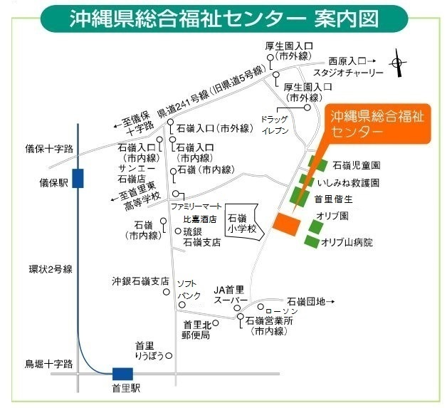
交通機関
〈那覇バス市内線〉
・8番首里城下町線、9番小禄石嶺線、11番安岡線、17番 石嶺開南線 を利用。石嶺営業所で下車、東方へ約300ｍ（徒歩で約5～6分）
〈那覇バス市外線〉
・25番普天間空港線、33番糸満西原線、97番琉大線を利用。「厚生園入口」停留所で下車、南方へ約800ｍ（徒歩で約7～8分）

